Rapport de tp chiffrement avec openssl
Chater Ahmed
David Dauoda Coulibaly
Exercice 1 : Chiffrement Sym ́etrique avec DES :
Chiffrer le fichier avec DES :
Affichage de fichier crypte :

Dechiffrer le fichier pour verifier le contenu :
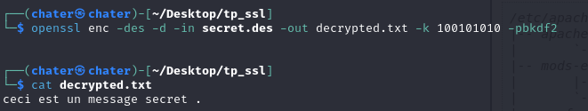
Le DES utilise une clé de 56 bits pour transformer les données en blocs de 64 bits via 16 cycles de permutations et substitutions . Ses principales limitations résident dans la courte longueur de sa clé, qui le rend vulnérable à des attaques par force brute. Avec l'évolution de la puissance de calcul, des attaques efficaces, comme celles démontrées dans les années 1990, ont montré que le DES n'était plus suffisamment sécurisé pour protéger les informations sensibles, ce qui a conduit à son remplacement par des standards plus robustes, comme l'AES .

Exercice 2 : Chiffrement Sym ́etrique avec AES :
Création de fichiers contenant des données sensibles et chiffrement avec AES-256 :
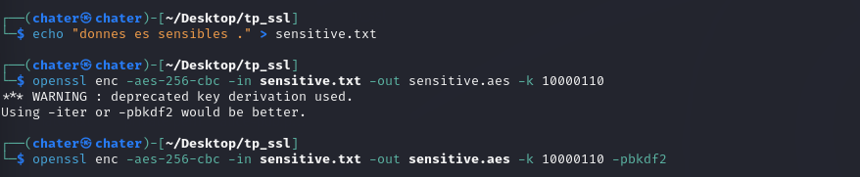


Déchiffrer le fichier pour vérifier son contenu: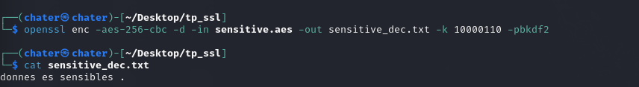

AES (Advanced Encryption Standard) est plus moderne, sécurisé et rapide que DES (Data Encryption Standard). AES utilise des clés de 128, 192 ou 256 bits et une taille de bloc de 128 bits, tandis que DES utilise une clé de 56 bits et des blocs de 64 bits. AES est conçu pour résister aux attaques modernes, alors que DES est vulnérable à la force brute et obsolète. AES a remplacé DES comme standard de chiffrement.
Exercice 3 : Génération des clés, chiffrement et signature :
Générez une paire de clés RSA (2048 bits) :
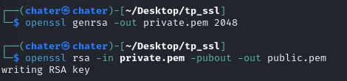
Chiffrez un fichier avec la clé publique :
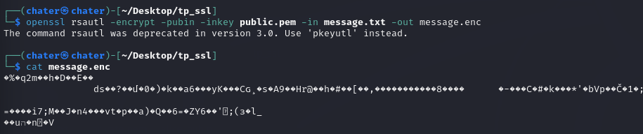
Déchiffrez le fichier avec la clé privée.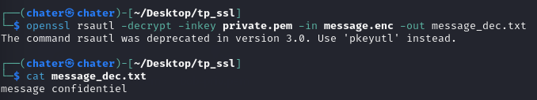

Signez le fichier avec la clé privée et Vérifiez la signature avec la clé publique :
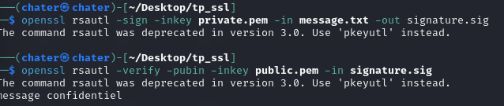

Exercice 4 : Échange de clés Diffie-Hellman avec OpenSSL :
Génération des paramètres Diffie-Hellman :
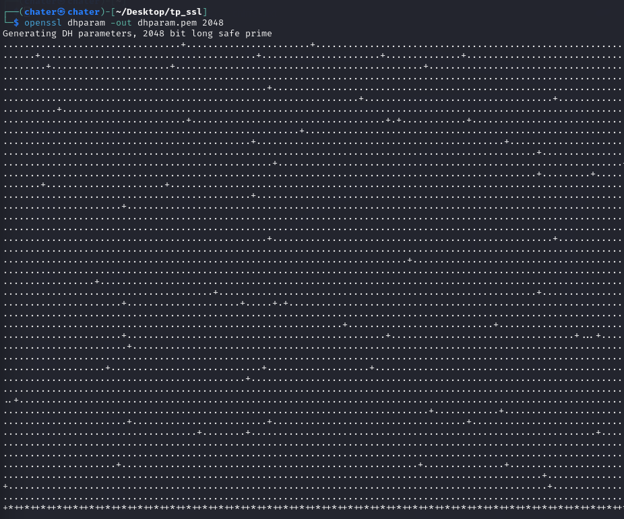
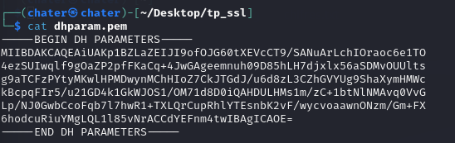

Pour alice :
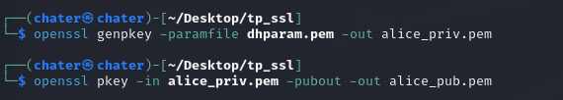
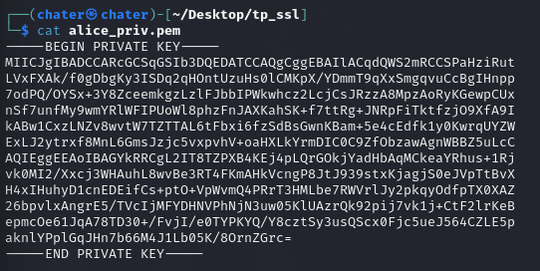
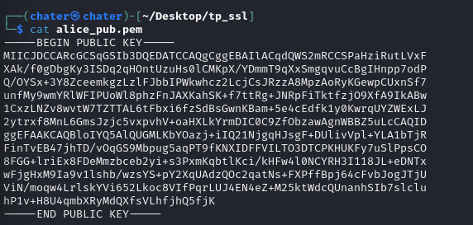

Pour Bob :


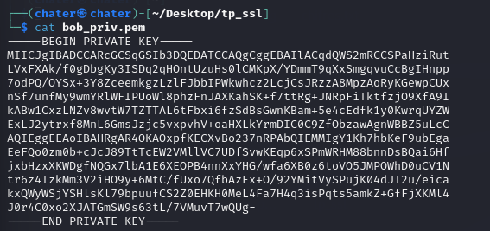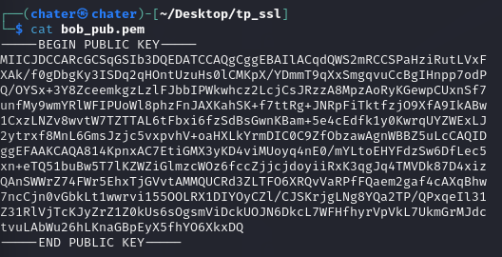

Calcul de la clé secrète commune et Vérification de la clé secrète :
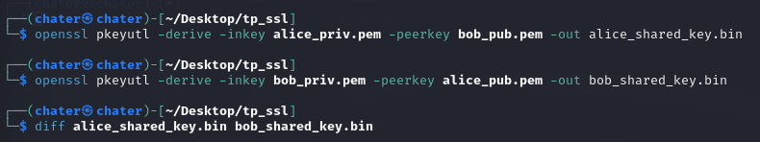

Exercice 5 : Certificat avec OpenSSL :
Activez le module SSL pour Apache :
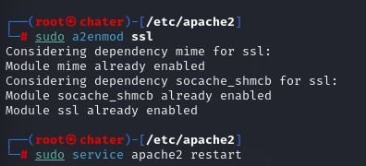

Génération de clé privée et un certificat auto-signé avec OpenSSL :
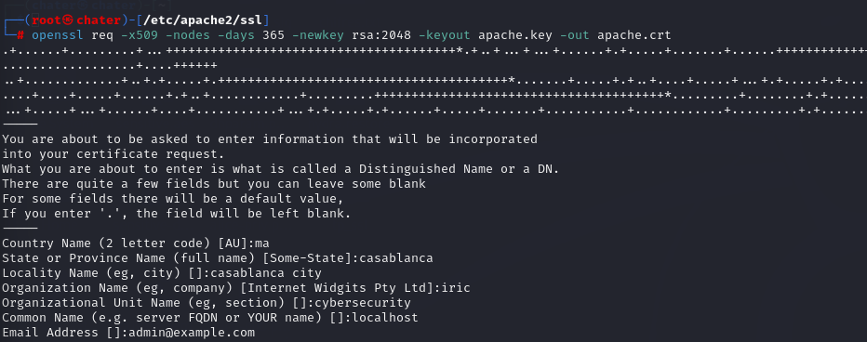

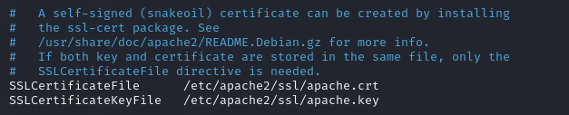
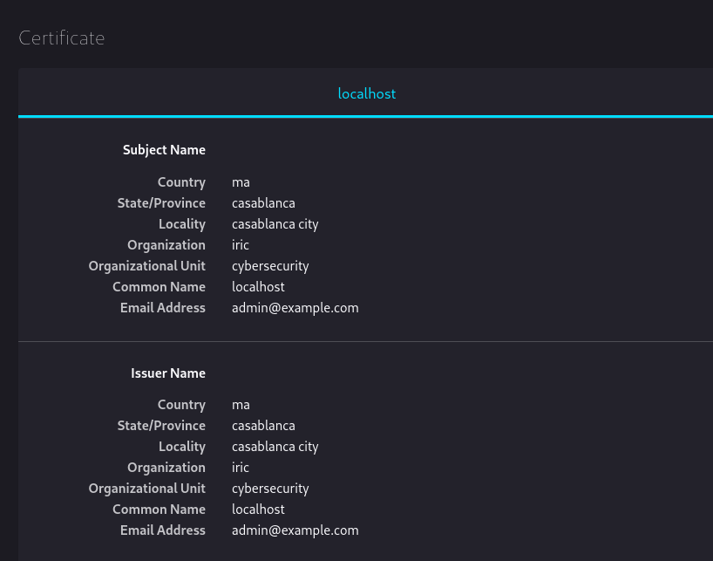

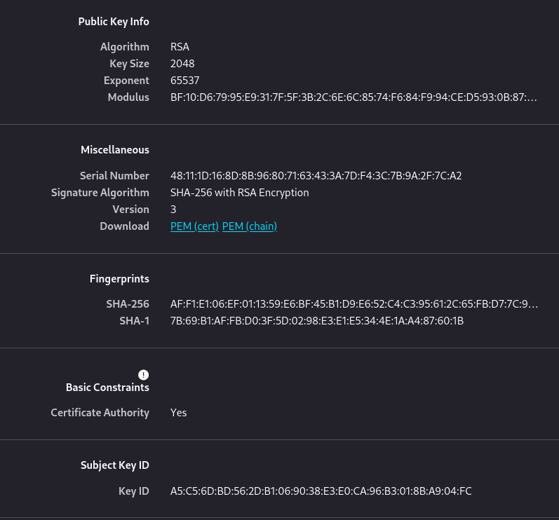
différence entre un certificat auto-signé et un certificat signé par une autorité de certification (CA) :
Un certificat auto-signé est signé par l'entité elle-même, sans validation externe, ce qui le rend moins fiable pour les utilisateurs. Un certificat signé par une autorité de certification (CA) est validé par une entité de confiance reconnue, garantissant sa fiabilité et étant accepté par les navigateurs et systèmes.
Un certificat auto-signé peut être acceptable :
Un certificat auto-signé est acceptable pour des tests, des environnements internes, des démonstrations ou des applications internes, où la sécurité n'est pas critique et où la confiance peut être établie manuellement.
Conclusion :
Les exercices sur DES, AES, RSA et les certificats SSL ont permis de comprendre les principes fondamentaux du chiffrement symétrique (DES et AES) et asymétrique (RSA), ainsi que l'importance de la gestion des clés et des certificats dans la sécurité des communications. AES, plus sécurisé que DES, est largement utilisé aujourd'hui, tandis que RSA permet des échanges sécurisés grâce à sa clé publique/privée.
Comparaison des techniques de chiffrement :
DES : Obsolète, vulnérable à des attaques par force brute.
AES : Plus sécurisé, avec une clé plus longue et résistant aux attaques modernes.
RSA : Utilisé pour l’échange sécurisé de clés, mais moins efficace pour de grandes quantités de données.
Certificats SSL : Permettent d’assurer l’authenticité des sites et la sécurité des échanges, mais nécessitent une gestion rigoureuse des clés et des autorités de certification.
Importance des certificats SSL :
Les certificats SSL garantissent l’authenticité des sites web et permettent de sécuriser les communications en chiffrant les données échangées. Ils sont essentiels pour protéger la confidentialité des utilisateurs et éviter les attaques de type « man-in-the-middle »

